Dusttool 230
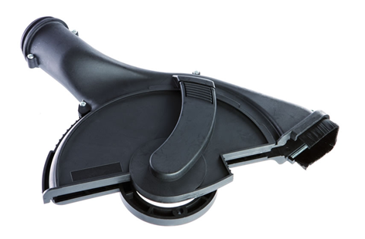

Stofkap voor 230 mm haakse slijpers
Technische gegevens van Starmix Toebehoren Dusttool Kap
Specificaties
- Voor : 230 mm slijpers
Standaard Meegeleverd
- Geen
C821230 | Dusttool kap 230mm - compleet incl. wartel en 2x ringset (Bosch/Makita)
C825230 | Dusttool kap 230mm - los incl. wartel
Download hier de lijst van alle verloopringen:
Verloopringen Dusttool
C861001 | Dusttool aansluitring AEG 125 A/B
C861030 | Dusttool aansluitring Bosch 125 A/B
C861032 | Dusttool aansluitring Bosch 125 C/D
C861020 | Dusttool aansluitring Dewalt 125 A/B
C861021 | Dusttool aansluitring Dewalt 125 C/D
C861110 | Dusttool aansluitring Eibenstock 125 A/B
C861070 | Dusttool aansluitring Fein 125 A/B
C861010 | Dusttool aansluitring Flex 125 A/B
C861081 | Dusttool aansluitring Hilti 125 A/B
C861060 | Dusttool aansluitring Hitachi 125 A/B
C861061 | Dusttool aansluitring Hitachi 125 C/D
C861090 | Dusttool aansluitring Keyang 125 A/B
C861040 | Dusttool aansluitring Makita 125 A/B
C861041 | Dusttool aansluitring Makita 125 C/D
C861050 | Dusttool aansluitring Metabo 125 A/B
C861100 | Dusttool aansluitring Milwaukee 125 A/B
C862001 | Dusttool aansluitring AEG 230 A/B
C862030 | Dusttool aansluitring Bosch 230 A/B
C862032 | Dusttool aansluitring Bosch 230 C/D
C862020 | Dusttool aansluitring Dewalt 230 A/B
C862110 | Dusttool aansluitring Eibenstock 230 A/B
C862010 | Dusttool aansluitring Flex 230 A/B
C862082 | Dusttool aansluitring Hilti 230 A/B
C862060 | Dusttool aansluitring Hitachi 230 A/B
C862090 | Dusttool aansluitring Keyang 230 A/B
C862040 | Dusttool aansluitring Makita 230 A/B
C862041 | Dusttool aansluitring Makita 230 C/D
C862050 | Dusttool aansluitring Metabo 230 A/B
C862100 | Dusttool aansluitring Milwaukee 230 A/B
C862101 | Dusttool aansluitring Milwaukee 230 C/D
C8981125 | Stofborstel 125/230 mm t.b.v. Dusttool slijper kap
D216190 | Wartel t.b.v. Starmix slang 35mm
D216186 | Wartel t.b.v. Starmix slang 49mm

